Hoạt động trải nghiệm thực tế của học sinh lớp 7D

Trường THCS An Tiến – Huyện An Lão – Thành phố Hải Phòng.

Hoạt động trải nghiệm sáng tạo có nghĩa là tăng cường khả năng sáng tạo cho học sinh, học đi đôi với hành, đưa ra các sáng kiến trải nghiệm từ thực tế.
Ngày 15/11/2023 Trường THCS An Tiến đã tổ chức cho các em học sinh tham gia chuyến trải nghiệm thực tế.
Địa điểm đầu tiên mà các em được đến thăm đó là Bảo tàng Lịch sử Quân sự Việt Nam, là một trong các bảo tàng quốc gia và đứng đầu trong hệ thống Bảo tàng Quân đội, hiện đang lưu giữ, trưng bày hơn 15 vạn tài liệu, hiện vật, trong đó có nhiều sưu tập độc đáo và 4 Bảo vật Quốc gia, gồm máy bay MiG-21 số hiệu 4324, máy bay MiG-21 số hiệu 5121, Bản đồ Quyết tâm chiến dịch Hồ Chí Minh và xe tăng T-54B số hiệu 843.
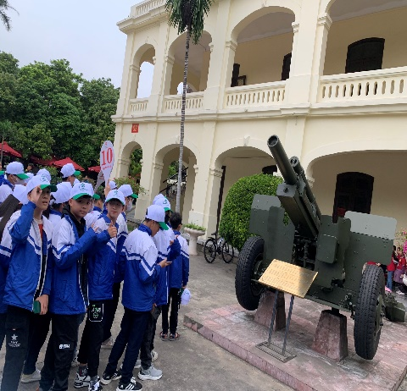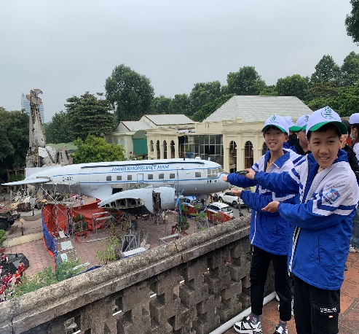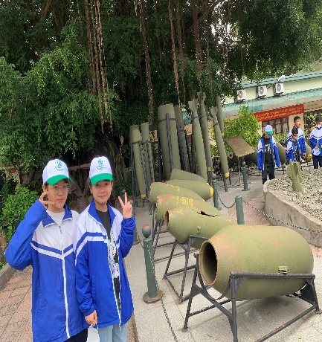

Địa điểm thứ hai, nhà trường đưa các em tới thăm đó là Hoàng Thành Thăng Long. Đây là công trình đồ sộ của các Triều vua Lý – Trần – Lê xây dựng trong nhiều giai đoạn lịch sử và trở thành di tích quan trọng nhất trong hệ thống các di tích lịch sử Việt nam. Và nơi đây lưu giữ những thông tin giá trị về những sự kiện lịch sử quan trọng trong đó có cuộc chiến tranh chống Mỹ cứu nước giải phóng Miền nam thống nhất đất nước.
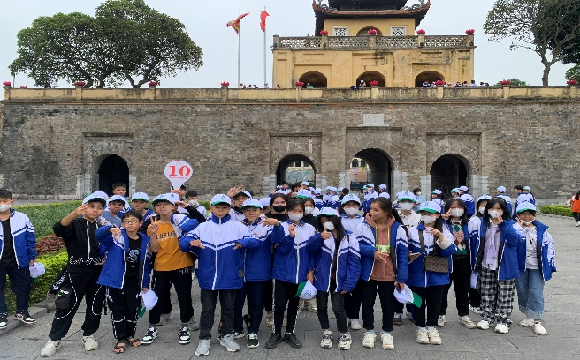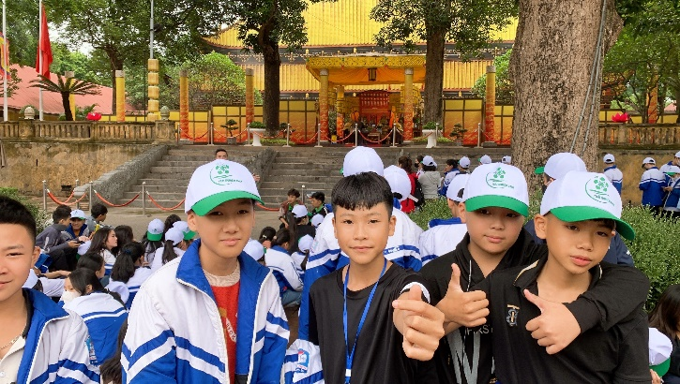

Địa điểm thứ ba các được đến thăm đó là khu trải nghiệm thực tế Erahouse. Tại đây các em được tham gia các hoạt động tập thể thú vị như: chơi kéo co, đu dây, nấu cơm, nướng cá …
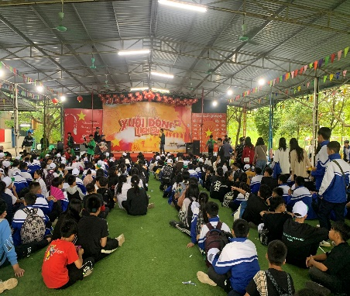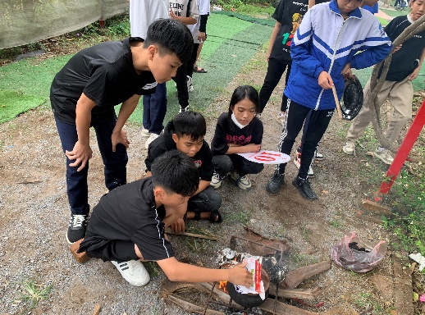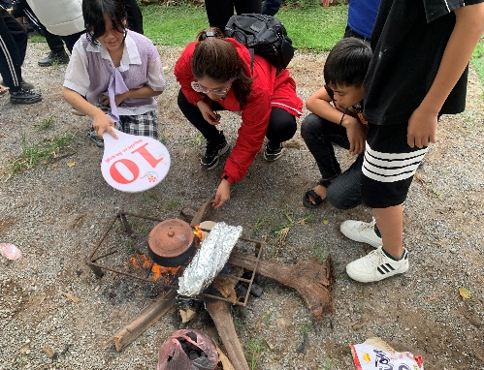

Qua hoạt động trải nghiệm này, khi về trường nhiều học sinh đã có sự thay đổi về nhận thức, cách nghĩ, cách làm. Các em đã phần nào ý thức được tầm quan trọng của việc học và đã nỗ lực cố gắng hơn trong học tập. Như vậy hoạt động trải nghiệm sáng tạo là rất cần thiết trong chương trình giáo dục học sinh trong thời đại mới, nó góp phần hình thành nhân cách cho các em, giúp các em có thể phát huy được khả năng sáng tạo của bản thân.

